Nghiên cứu cho thấy khủng hoảng ngày càng gia tăng về sự mệt mỏi và khả năng tiếp cận dịch vụ chăm sóc sức khỏe trong thuyền viên
Mike Schuler
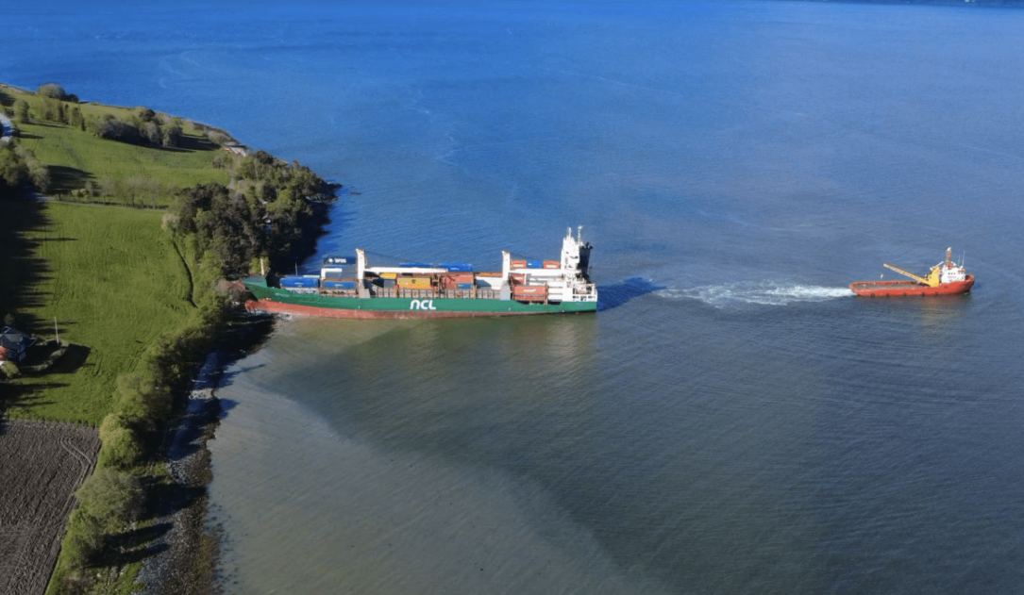
Một nghiên cứu toàn diện từ Trung tâm nghiên cứu quốc tế về thuyền viên của Đại học Cardiff đã phát hiện ra những xu hướng đáng báo động trong ngành hàng hải, nhấn mạnh đến tình trạng mệt mỏi ngày càng tăng và chăm sóc y tế không đầy đủ đối với các thuyền viên trên tàu chở hàng.
Nghiên cứu này, dựa trên các bảng câu hỏi và phỏng vấn hơn 1.200 thuuền viên, cho thấy hơn một phần ba số thuyền viên báo cáo rằng họ không được ngủ đủ giấc trong 48 giờ trước đó. Thuyền viên cho rằng tình trạng thiếu ngủ của họ là do số giờ làm việc quá nhiều, lịch làm việc không đều đặn, các công việc tại cảng, dao động của tàu và tiếng ồn - những vấn đề này đã trở nên tồi tệ hơn so với các nghiên cứu trước đây được thực hiện vào năm 2016 và 2011.
Mức độ nghiêm trọng của tình hình gần đây đã được nêu bật khi một tàu chở hàng, tàu NCL Salten, bị mắc cạn ở Trondheim, Na Uy, khi sĩ quan trực ca ngủ trên buồng lái. Con tàu đã ghé 3 cảng trong vòng 24 giờ trước khi xảy ra sự cố.
"Mặc dù đã giám sát tốt hơn số giờ làm việc/nghỉ của thuyền viên, nhưng tình trạng mệt mỏi vẫn là một vấn đề khó giải quyết đối với họ", Giáo sư Helen Sampson, giám đốc trung tâm nghiên cứu cho biết. Bà tiết lộ thêm rằng hồ sơ số giờ làm việc/nghỉ ngơi thường bị làm giả để che giấu tình trạng làm việc quá mức.
Nghiên cứu này cũng chỉ ra những lo ngại đáng kể về sức khỏe. Gần 20% thuyền viên trên tàu hàng không được chăm sóc y tế cần thiết khi bị thương hoặc mắc bệnh nghiêm trọng. Hầu hết các tàu hàng hoạt động mà không có nhân viên y tế đủ trình độ, thay vào đó chỉ dựa vào hỗ trợ y tế hạn chế từ xa cho đến khi tàu đến cảng.
Theo các nhà nghiên cứu, ngành hàng hải, nơi sử dụng hơn 1,5 triệu thuyền viên trên toàn cầu, phải đối mặt với tình trạng báo cáo không đầy đủ về những thách thức này. Nhiều thuyền viên đã ngần ngại báo cáo các vấn đề do lo ngại về bảo đảm việc làm do hợp đồng không ổn định.
Giáo sư Sampson ủng hộ ý tưởng cần phải cải cách quy định pháp luật. "Cần phải thay đổi các quy định để đảm bảo thời gian nghỉ ngơi không bị gián đoạn cho tất cả thuyền viên, phù hợp với giấc ngủ tốt được khuyến nghị cho người lớn". Bà cũng nhấn mạnh nhu cầu cấp thiết về việc phải có nhân viên y tế đủ trình độ trên tàu hàng, nêu rõ rằng "việc tiếp cận dịch vụ chăm sóc y tế ở trên tàu chở hàng là vô cùng kém".
Nghiên cứu này được thực hiện với sự tài trợ của Stiftelsen Sveriges Sjömanshus và sự hỗ trợ bổ sung từ Sjöbefälsföreningen.
--------------------------------------

